Randers Tegl TIEFA XLTOP Flachdachziegel Flächenziegel

Randers Tegl

Eigenschaften

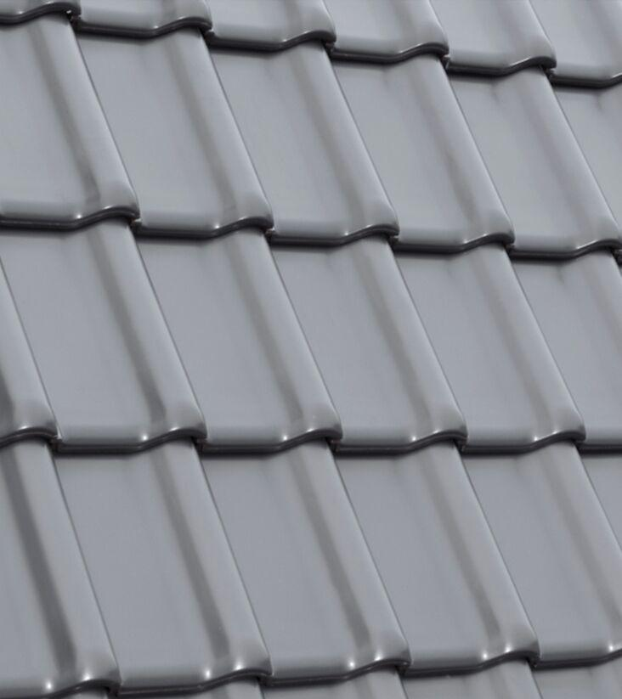

Art Dachziegel

Flachdachziegel

Farbton

blau, braun, grau, grün, rot, schwarz

Format

Ganzer Ziegel, Halber Ziegel

Oberfläche

engobiert, glasiert, satiniert

Werkstoff

Ton

Breite (mm)

284,00

Länge (mm)

420,00

Deckbreite (mm)

230,00

Decklänge (mm)

340,00 - 360,00